EXTRUDEX präsentiert Vakuum-Regeleinheit VR-3 für Extrusions-Kalibrierbäder

Vakuum-Kalibrierbad mit künstlicher Intelligenz

Interessenten können sich während der FAKUMA – bei EXTRUDEX, Halle A6, Stand A6-6210 – über neue Extrusions-Technologien informieren. Dazu gehört insbesondere die Regeleinheit VR-3, die automatisch ein konstantes Vakuum im Kalibrierbad einer Extrusionsanlage erzeugt.

Die von EXTRUDEX GmbH, Mühlacker, entwickelte vollautomatische Vakuum-Regeleinheit VR-3 mit Siemens SPS-Steuerung sorgt im Modus „Vakuum-Konstanthaltung“ dafür, dass ein voreingestellter Vakuumwert während der gesamten Produktionsdauer auf absolut gleichem Niveau gehalten wird. Und dies selbst bei verschleißenden Tankabdichtungen und der nicht zu verhindernden nachlassenden Pumpenleistung durch Erwärmung. Das VR-3 wird über ein Tasten-Display bedient. Seine speicherprogrammierbare Steuerung (SPS) sorgt automatisch für:
- Vakuumerzeugung über Venturi-Systeme,
- Vollautomatische Vakuum-Konstanthaltung,
- Außendurchmesserreglung mittels Vakuumregelung,
- Temperaurregelung des Prozesswassers,
- Erfassung wichtiger Prozessdaten.
Die Steuerung vergleicht permanent den vorgegebenen Vakuum-Sollwert mit dem Istwert, der mittels digitalem Vakuum-Sensor hochpräzise erfasst wird. Bei einer Abweichung vom Sollwert >5 mbar greift die Regelung sofort ein und passt automatisch über das VR-3 seinen Istwert dem Sollwert an. Die für das spezifische Produkt vorliegenden aktuellen Vakuum-Istwerte und Kühlwasser-Istwerte können in der übergeordneten SPS-Steuerung/Regelung reproduzierbar gespeichert werden. Somit liegt eine zuverlässige Prozess-Steuerung durch kontinuierlich stabilisierende Kontrollmessungen und eine lückenlose Prozessdatenerfassung vor.

Weiterer Vorteil: über diese Steuerung kann im Modus „Außendurchmesser-Regelung“ in Verbindung mit einem Laser-Messkopf auch der Schlauchdurchmesser innerhalb vorgegebener Toleranzen gehalten werden. Tendiert zum Beispiel der Außendurchmesser in Richtung oberen Toleranzwert, nimmt das Vakuum-Regulierventil das Vakuum minimal zurück, bis sich der Durchmesser wieder im optimalen Produktionsmaß befindet. Weniger Vakuum heißt kleinerer Durchmesser und vice versa.

Eine direkte Temperaturregelung über Sollwertvorgabe am Display mittels geregeltem Kühlwasser und zentralem Überlauf (offenes Kühlsystem) ist ebenso in der Steuerung integriert. Im Falle eines kundenseitigen Druckkühlsystems kann mittels zusätzlicher Umwälzpumpe (Option) ebenfalls die Prozesswassertemperatur im Vakuumbad autark geregelt werden. Dies hat bei Großkühlanlagen den Vorteil, dass bei mehreren Extrusionslinien die optimalen Prozesswassertemperaturen unterschiedlich eingestellt werden können. Es ist ebenfalls möglich, einen Wärmetauscher (Option) im Vakuumtank zu integrieren. Dies ist in der Regel dann notwendig, wenn Kühlkreislauf und Prozesswasser nicht miteinander in Verbindung kommen dürfen – z.B. bei der Produktion von Dialyse- oder Infusionsschläuchen. Hier wird das Prozesswasser täglich zu Reinstwasser (unter anderem bakterien- und pyrogenfrei) aufbereitet. Das Kühlwasser muss vom Prozesswasser getrennt sein. Daher wird für die Kühlung ein Edelstahl-Wärmetauscher mit FDA-Zulassung eingesetzt.

Die Vakuum-Regeleinheit VR-3 ist jederzeit an bestehenden Vakuum-Kalibrierbädern nachrüstbar.

Die EXTRUDEX GmbH
Die EXTRUDEX Kunststoffmaschinen GmbH, Mühlacker, wurde im Jahre 1985 von Helmut Wahl gegründet. Das Unternehmen hat sich innerhalb von 27 Jahren zu einem der weltweit führenden Hersteller von Einschnecken-Extrudern und kompletten Extrusionsanlagen entwickelt. Mit einem engagierten und fachkompetenten Team von 20 Mitarbeitern entwickelt, projektiert, konstruiert, baut und liefert EXTRUDEX Anlagen in die ganze Welt. Zu den bemerkenswerten Neuentwicklungen gehört insbesondere der HELIBAR® Einschnecken-Extruder. Seine Energiebilanz kann – im Vergleich zu konventionellen Extrudern – vergleichsweise zwischen 10 und 60% geringer sein durch reduzierten Kühlbedarf und die kleinere Baugröße bei gleicher Ausbringung. Ferner hat sich die EXTRUDEX GmbH mit wirtschaftlichen und hochpräzisen Extrusionsanlagen für die Herstellung von filigranen Mehrlumen-Katheterschläuchen weltweit einen Namen gemacht.

Text: 4234 Zeichen (inkl. Leerzeichen), 491 Wörter

Fotos: (EXTRUDEX).

- Siemens-SPS mit Vakuumregelung VR-3.

Ref: 12-18-02, August 2012, www.pr-portfolio.de

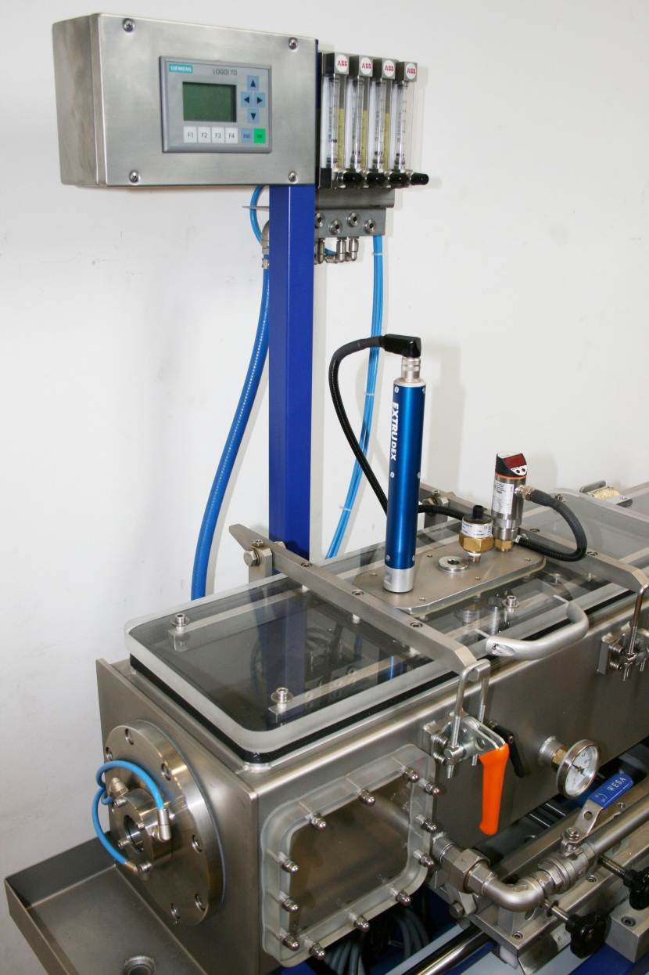
- Siemens-SPS mit Vakuumregelung VR-3.

